**PANDUAN PENGGUNAAN WEBSITE PEMBELAJARAN PROTON**

**UNTUK USER**



PROYEK PERANGKAT LUNAK

Oleh:

Tim P

Cikal Arvi Yuliawan (14117179)

Muhammad (14117162)

Rizqun Rizal Ahsanni (14117133)

Talitha Brillinia Batari (14117122)

Titis Prawilas Sari (14117065)

Yustika Ayu Putri Zalukhu (14117040)

**INSTITUT TEKNOLOGI SUMATERA**

**JURUSAN TEKNIK ELEKTRO, INFORMATIKA DAN SISTEM FISIKA**

**DEPARTEMEN TEKNIK INFORMATIKA**

**2020**

Website Pembelajaran Proton merupakan sebuah aplikasi berbasis website yang dapat membantu siswa untuk mengakses materi dan video pembelajaran yang diberikan pada bimbel tersebut untuk diakses pada saat bimbel maupun diluar bimbel,serta dapat memudahkan siswa dalam mengecek jadwal les yang sudah ditentukan oleh bimbel. Berikut adalah penjelasan atau panduan penggunaan website yang berisi menu menu dan fitur yang ada, serta manual penggunaan sistem agar sistem dapat dengan mudah dipahami.

1. Halaman Utama atau Home

Halaman Home adalah Halaman utama atau tampilan awal website, untuk mengakses nya tidak perlu melakukan login. Berisi : a. Ucapan selamat datang di website b. Beberapa video pembelajaran c. Slide Foto d. Artikel mengenai bimbel proton. Pada halaman ini hanya perlu menscroll dan mengklik sesuai kebutuhan yang diinginkan.

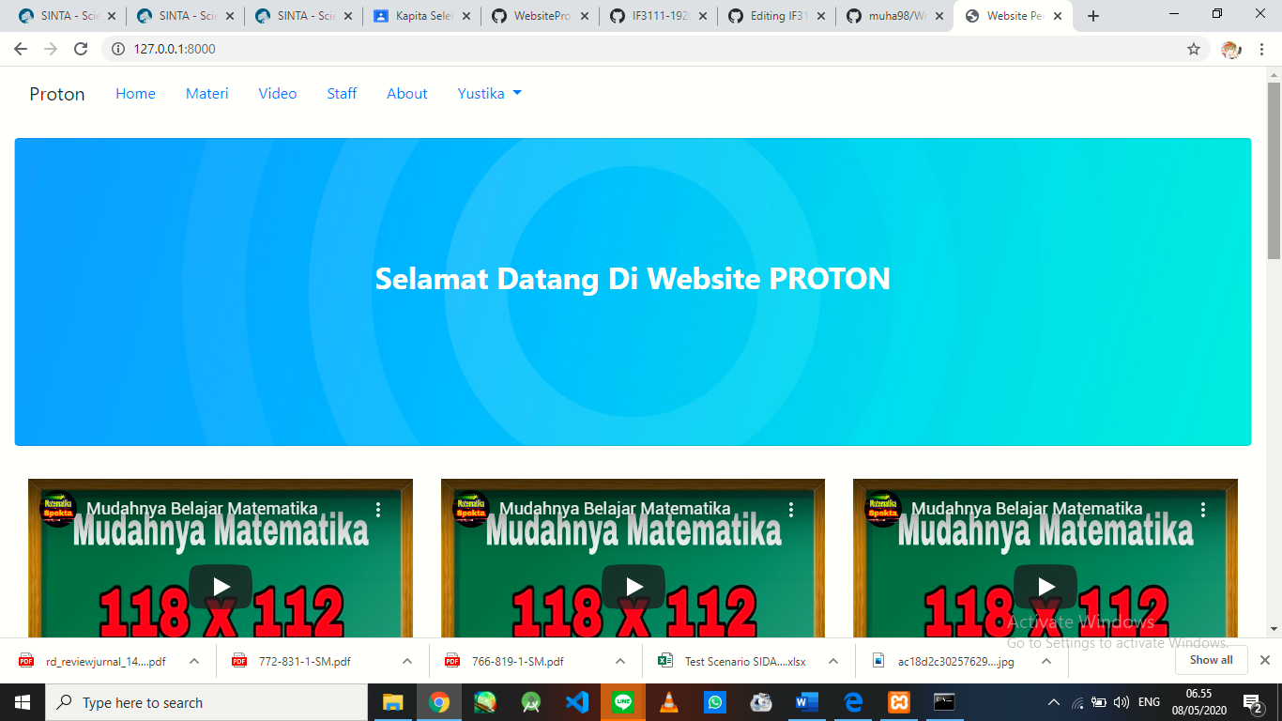

1. Halaman Materi

Halaman Materi adalah Halaman yang menampilkan materi materi pelajaran yang telah disediakan dalam website. Materi hanya dapat diakses setelah melakukan login. Jadi jika ingin mengakses nya harus melakukan login terlebih dahulu. Jika tidak melakukan login maka tidak akan dapat mengakses nya. Materi pelajaran tersebut dibedakan berdasarkan jenjang atau tingkatan serta dibedakan sesuai dengan mata pelajaran. Pilih jenjang sesuai yang diinginkan dengan cara mengklik nya, setelah di klik akan muncul mata pelajaran, dan pilih mata pelajaran yang diinginkan dengan cara mengklik juga pada Link Materi : “tulisan yang berwarna biru muda”.

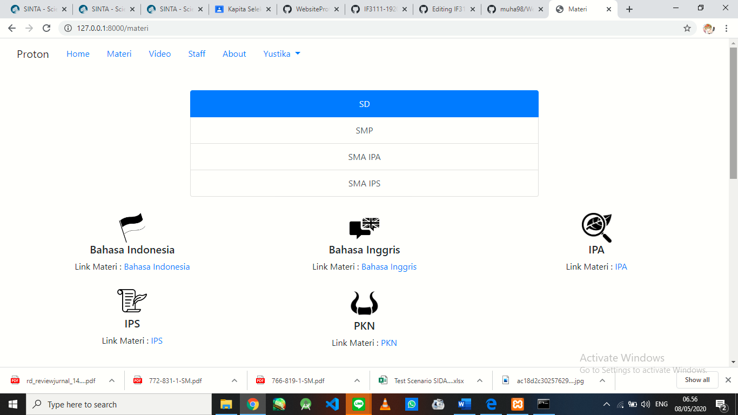

Setelah itu akan masuk ke Google Drive yang ada pada link, kemudian pilih materi yang diinginkan dengan cara di klik. Jika ingin kembali ke halaman sebelumnya, klik tanda panah kecil yang mengarah ke kiri pada bagian atas website.

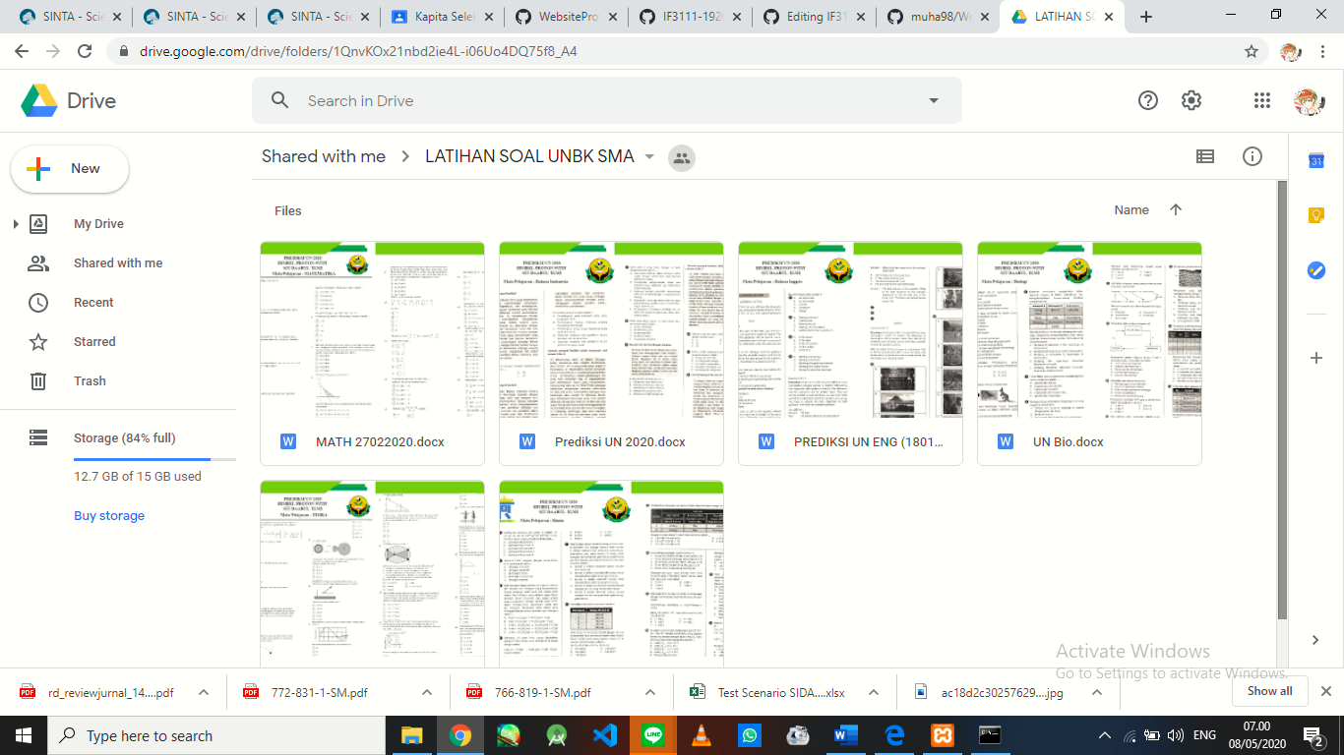

1. Halaman Video

Halaman video adalah Halaman yang menampilkan video video pelajaran yang telah disediakan. Sama seperti materi, video hanya dapat diakses setelah melakukan login. Jadi jika ingin mengakses nya harus melakukan login terlebih dahulu. Video pelajaran tersebut dibedakan berdasarkan jenjang atau tingkatan serta dibedakan sesuai dengan mata pelajaran. Pilih jenjang sesuai yang diinginkan dengan cara mengklik nya, dan pilih mata pelajaran yang diinginkan dengan cara mengklik juga, kemudian buka video yang diinginkan. Jika ingin kembali ke halaman sebelumnya, klik tanda panah kecil yang mengarah ke kiri pada bagian atas website.

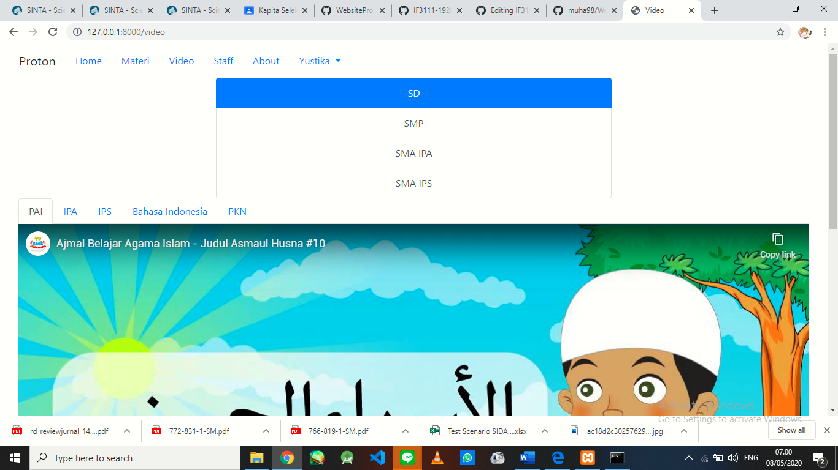

1. Halaman Staff

Halaman staff adalah halaman yang menampilkan daftar staff bimble proton beserta email para staff. Siapapun dapat mengakases halaman ini tanpa perlu melakukan login terlebih dahulu. Pada Halaman ini hanya perlu menscroll kebawah jika ingin melihat semua daftar staff.

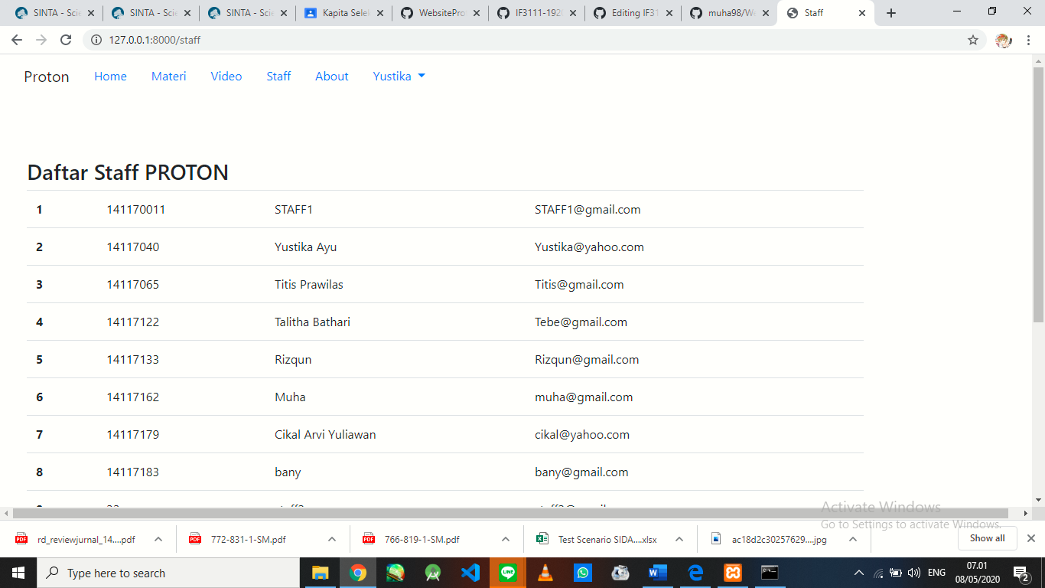

1. Halaman About

Halaman About adalah Halaman yang berisi pilihan program program bimbingan belajar yang ada pada bimbel proton. Untuk mengakses halaman ini tidak perlu melakukan login. Pada halaman ini hanya perlu menscroll untuk melihat pilihan program bimbel yang ada pada website.

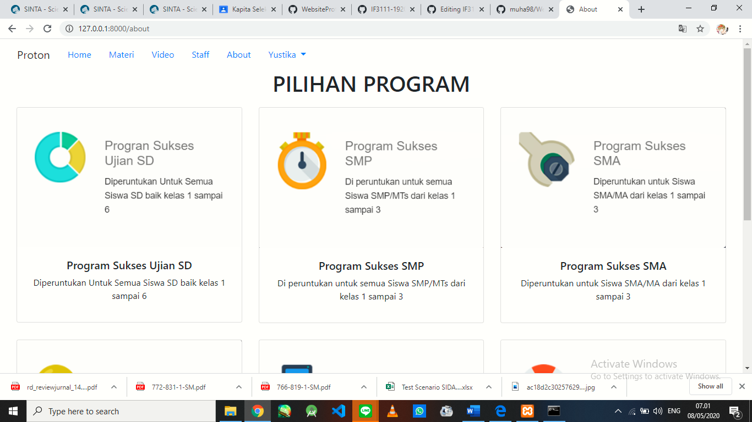

1. Halaman Login

Halaman Login adalah halaman untuk melakukan login. Login diperlukan supaya bisa mengakses materi dan video pembelajaran. Jika tida melakukan login maka tidak akan bisa mengakses materi dan video pembelajaran. Untuk melakukan login, yang perlu dilakukan adalah memasukkan Email beserta password yang telah diberikan oleh admin. Masukan Email beserta password yang benar, kemudian klik bar login. Jika sudah berhasil login maka bar login tadi akan terganti sesuai nama kita. Jika ingin melakukan logout, tinggal klik bar nama kita tadi dan klik pilihan logout.

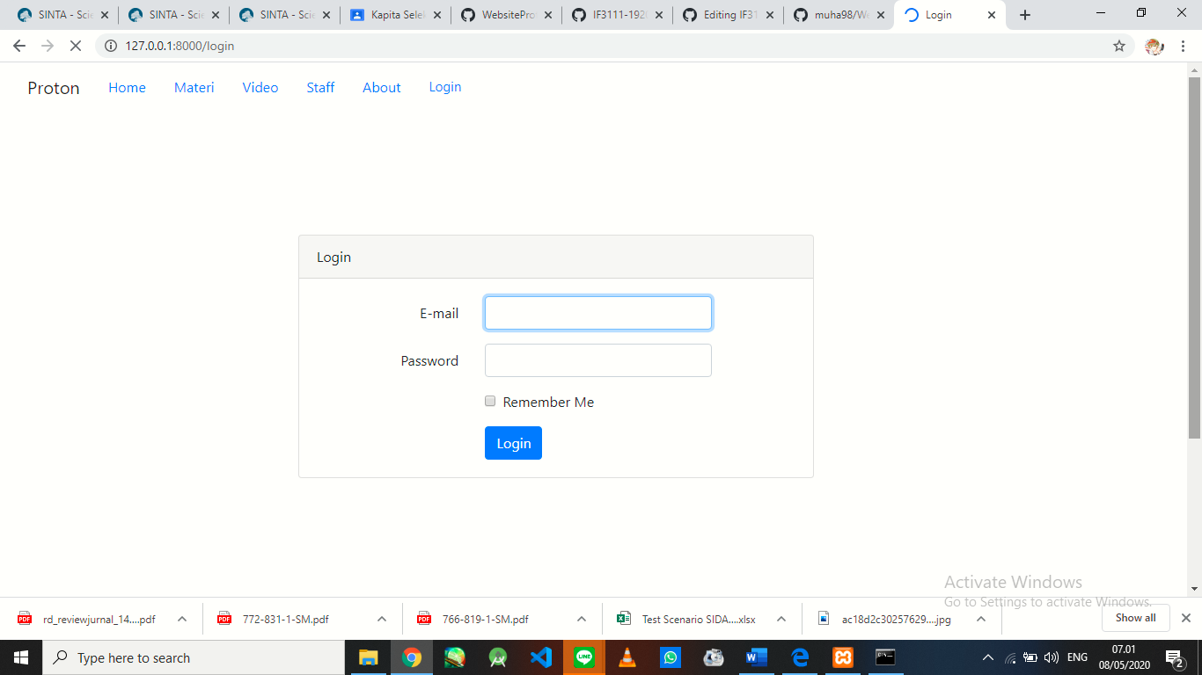

Demikian adalah panduan penggunaan wesbite untuk user atau pengguna website. Semoga panduan ini dapat mempermudah user untuk menggunakan wesbite pembelajaran bimbel proton.